**2020年高考物理100考点最新模拟题千题精练**



**第三部分 牛顿运动定律**

**专题3.7 超重和失重问题**

一．选择题

1. (2019浙江稽阳联谊学校联考模拟)绍兴市S区奥体中心举行CH杯全国蹦床锦标赛，对于如图所示蹦床比赛时运动员的分析，下列说法中正确的是（　　）

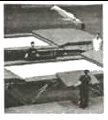

A．运动员在蹦床上上升阶段，一直处于超重状态

B．运动员在蹦床上加速上升阶段，蹦床的弹性势能增大

C．运动员离开蹦床在空中运动阶段，一直处于失重状态

D．运动员离开蹦床在空中运动阶段，重力势能一直增大

2．（2019浙江绍兴模拟）如图所示，橡皮膜包住空心塑料管的底端，细线将橡皮膜固定密封，用手竖直握住塑料管保持静止状态，先将水从塑料管顶端倒入并灌至整管的三分之二处，然后在管顶处加一个多孔的瓶盖，此时橡皮膜突出成半球状，现用力将塑料管向上加速提升一段距离，再减速上升直至速度为零，则（　　）  
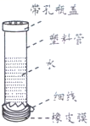

A. 加速上升时塑料管处于失重状态 B. 加速上升时橡皮膜底部进一步向下突出  
C. 减速上升时塑料管处于超重状态 D. 减速上升时塑料管内的水面将下降

3.（浙江新高考2018年4月选考科目物理试题）如图所示，小芳在体重计上完成下蹲动作，下列F-t图像能反应体重计示数随时间变化的是（ ）



A. 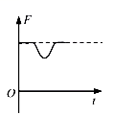 B. 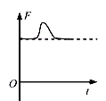 C. 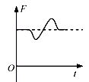 D. 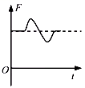

4、（2018北京密云摸底）我国“蛟龙号”深潜器在某次实验时，内部显示屏上显示了从水面开始下潜到返回水面过程中的速度图象，如图所示。以下判断正确的是（ ）

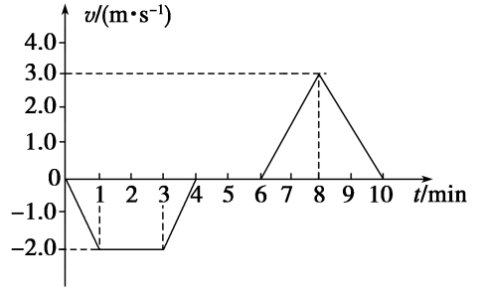

A．6 min～8 min内，深潜器的加速度最大 B．4 min～6 min内，深潜器停在深度为60 m处

C．3 min～4 min内，潜水员处于超重状态 D．6 min～10 min内，深潜器的加速度不变

5.（2019浙江嘉兴、丽水联考模拟）如图所示为足球比赛中某球员空中争顶头球瞬间，则（ ）

1. 球受到人的作用力是因为球的形变产生的
2. 头对球的作用力与球对头的作用力大小相等
3. 头对球的作用力与球的重力是一对平衡力
4. 球员离地争顶头球上升阶段属于超重状态，下降阶段属于失重状态

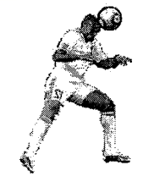

6．（2016浙江省舟山市联考）2012年10月25日，中国在西昌卫星发射中心用“长征三号丙”运载火箭，成功将第16颗北斗导航卫星发射升空并送入预定转移轨道。这是一颗地球静止轨道卫星，它将与先期发射的15颗北斗导航卫星组网运行，形成区域服务能力。根据计划，北斗卫星导航系统将于明年初向亚太大部分地区提供正式服务。则下列说法正确的是（ ）

A．火箭发射时，喷出的高速气流对火箭的作用力大于火箭对气流的作用力

B．高温高压燃气从火箭尾部喷出时对火箭的作用力与火箭对燃气的作用力是一对平衡力

C．发射初期，火箭处于超重状态

D．发射的卫星进入轨道正常运转后，均处于完全失重状态

7． (2016河北正定联考)2015年世界悬崖跳水比赛7月18日在葡萄牙亚速尔群岛的一处悬崖开展．自某运动员离开悬崖开始计时，在*t*2时刻运动员以速度*v*2落水，选向下为正方向，其速度随时间变化的规律如图所示，下列结论正确的是(　　)

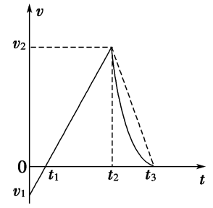

A．该运动员在0～*t*2时间内加速度大小先减小后增大，加速度的方向不变

B．该运动员在*t*2～*t*3时间内加速度大小逐渐减小，处于失重状态

C．在0～*t*2时间内，平均速度1＝

D．在*t*2～*t*3时间内，平均速度2＝

8.下列说法正确的是( )

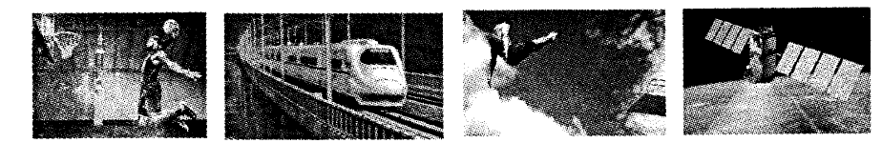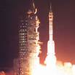

A.对运动员“大力扣篮”过程学科网(www.zxxk.com)--教育资源门户，提供试卷、教案、课件、论文、素材及各类教学资源下载，还有大量而丰富的教学相关资讯！进行技术分析时，可以把运动员看做质点

B.“和谐号”动车组行驶313 km从成都抵达重庆，这里的“313 km"指的是位移大小

C.高台跳水运动员腾空至最高位置时，处于超重状态

D.火箭运载神舟十号发射，开始阶段，宇航员一定处于超重状态

9．（2016·淮、宿、连、徐二模）2015年7月的喀山游泳世锦赛中，我省名将陈若琳勇夺女子十米跳台桂冠。她从跳台斜向上跳起，一段时间后落入水中，如图所示。不计空气阻力。下列说法正确的是（ ）

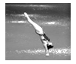

A．她在空中上升过程中处于超重状态

B．她在空中下落过程中做自由落体运动

C．她即将入水时的速度为整个跳水过程中的最大速度

D．入水过程中，水对她的作用力大小等于她对水的作用力大小

10．（2016·镇江高三期中考试）某运动员（可看成质点）参加跳板跳水比赛，*t*=0是其向上起跳瞬间，其速度与时间关系图象如图所示，则（ ）

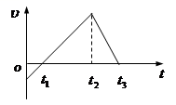

A．*t*1时刻开始进入水面B．*t*2时刻开始进入水面

C．*t*3时刻已浮出水面 D．*t*2—*t*3的时间内，运动员处于失重状态

11．（2016·镇江高三期中考试）某人站在一台秤上，在他猛地下蹲的全过程中，台秤的读数（ ）

A．先变大后变小，最后等于他的重力 B．变大，最后等于他的重力

C．先变小后变大，最后等于他的重力 D．变小，最后等于他的重力

12．（2016·南京、盐城一模）如图所示，蹦床运动员从空中落到床面上，运动员从接触床面下降到最低点为第一过程，从最低点上升到离开床面为第二过程，运动员（ ）

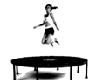

A．在第一过程中始终处于失重状态

B．在第二过程中始终处于超重状态

C．在第一过程中先处于失重状态，后处于超重状态

D．在第二过程中先处于超重状态，后处于失重状态

13. 如图所示，电梯内重为10N的物体悬挂在弹簧测力计上．某时刻，乘客观察到测力计示数变为8N，则电梯可能（ ）

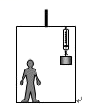  
A．匀加速向上运动 B．匀减速向上运动

C．匀加速向下运动 D．匀减速向下运动

14．（2016湖南省12校联考）我国“蛟龙号”深潜器经过多次试验，终于在2012年6月24日以7020 m深度创下世界最新纪录（国外最深不超过6500 m）．这预示着它可以征服全球99．8%的海底世界，假设在某次实验时，深潜器内的显示屏上显示出了从水面开始下潜到最后返回水面10 min内全过程的深度曲线（a）和速度图象（b），则下列说法中正确的是（ ）

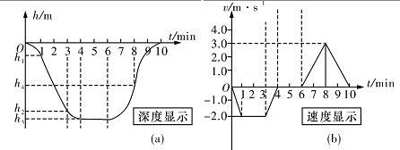

A．图中h3代表本次最大深度

B．全过程中最大加速度是0．025m/s2

C．潜水员感到超重发生在3～4 min和6～8 min的时间段内

D．整个潜水器在8～10 min时间段内机械能守恒．

15.质量为*m*＝60kg的同学，双手抓住单杠做引体向上，他的重心的速率随时间变化的图像如图所示．取*g* ＝10m/s2，由图像可知（ ）

0.5

1.0

1.5

2.0

*t*/s

*v*/cms-1

10

20

30

0

40

图

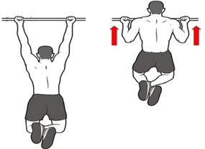

A．*t*=0.5s时他的加速度为3m/s2 B．*t*=0.4s时他处于超重状态

C．*t* =1.1s时他受到单杠的作用力的大小是620N D．*t* =1.5s时他处于超重状态

16．游乐园中，游客乘坐能加速或减速运动的升降机，可以体会超重或失重的感觉。下列描述正确的是（ ）

A．当升降机加速上升时，游客是处在失重状态

B．当升降机减速下降时，游客是处在超重状态

C．当升降机减速上升时，游客是处在失重状态

D．当升降机加速下降时，游客是处在超重状态

17．（2016山东泰安宁阳质检）下列哪个说法是正确的( )

A.体操运动员双手握住单杠吊在空中不动时处于失重状态

B.蹦床运动员在空中上升和下落过程中都处于失重状态

C.举重运动员在举起杠铃后不动的那段时间内处于超重状态

D.游泳运动员仰卧在水面静止不动时处于失重状态